Học Viện Công Nghệ Bưu Chính Viễn Thông


Báo cáo

Bài tập lớn môn học Cơ Sở Dữ Liệu
Đề tài : Quản lý tiệm Nail và đặt lịch hẹn

Giảng viên hướng dẫn : Trần Anh Đạt
Nhóm lớp : 1
Nhóm thành viên : 8
Thành viên nhóm :
Đỗ Thành Đạt
Trịnh Gia Hiển

Mục Lục :
- Xây dựng kịch bản thế giới thực
- Xây dựng lược đồ thực thể liên kết
- Ánh xạ từ mô hình ER sang thực thể liên kết
- Chuẩn hóa và cài đặt cơ sở dữ liệu
- Xây dựng kịch bản thế giới thực
- Yêu cầu về Dữ liệu được lưu trữ
- Dữ liệu Định danh & Phân quyền (Bảng USERS): Lưu trữ chung cho Khách hàng, Thợ nail và Quản lý. Bao gồm: Họ tên, Số điện thoại (dùng làm tài khoản đăng nhập), Vai trò (Role), Mật khẩu mã hóa.
- Dữ liệu Y tế & Trải nghiệm (Bảng USER_MEDICAL_NOTES): Lưu trữ các ghi chú đặc biệt về sức khỏe của khách (da mỏng, dị ứng lưu huỳnh, nấm móng) để cảnh báo thợ trước khi làm.
- Dữ liệu Nghiệp vụ cốt lõi (Bảng SERVICES & APPOINTMENTS): Danh mục dịch vụ: Tên dịch vụ, giá tiền, thời lượng thực hiện chuẩn. Lịch hẹn: Giờ bắt đầu, trạng thái lịch (chờ duyệt, đã duyệt, hoàn tất, đã hủy), thợ phụ trách, dịch vụ được chọn.
- Dữ liệu Nhân sự & Kế toán (Bảng TIMEKEEPING & COMMISSIONS): Thông tin chấm công hàng ngày (giờ vào, giờ ra). Lịch sử dòng tiền hoa hồng: Số tiền nhận được từ ca làm nào, thời gian ghi nhận.
- Dữ liệu Kho bãi (Bảng INVENTORY & TRANSACTIONS): Danh sách vật tư: Tên, số lượng tồn hiện tại, hạn mức tồn kho tối thiểu (min_stock). Nhật ký giao dịch: Ai lấy, lấy loại sơn/kềm nào, số lượng xuất/nhập, lý do.

- Các Thao tác trên CSDL (Hệ thống CRUD)
- Thao tác Thêm mới (CREATE/INSERT): Tạo tài khoản mới khi khách lần đầu đến tiệm. Ghi nhận một dòng dữ liệu mới vào bảng APPOINTMENTS khi khách đặt lịch. Ghi nhận thao tác lấy sơn gel vào bảng INVENTORY_TRANSACTIONS.
- Thao tác Truy vấn (READ/SELECT): Truy vấn danh sách thợ đang có trạng thái work_status = 'free' để lễ tân xếp ca. Thống kê (dùng SUM, GROUP BY) tổng doanh thu cuối ngày và tổng lương hoa hồng cần trả cho thợ. Dùng lệnh JOIN kết hợp bảng APPOINTMENTS, USERS và SERVICES để in hóa đơn chi tiết cho khách.
- Thao tác Cập nhật (UPDATE): Trừ đi số lượng tồn kho (current_quantity = current_quantity - 1) khi thợ lấy đồ ra dùng. Thay đổi trạng thái lịch hẹn từ pending sang completed. Cộng dồn điểm thưởng (loyalty_points) cho khách hàng sau khi thanh toán.
- Thao tác Xóa (DELETE/ARCHIVE): Hệ thống ưu tiên "Xóa mềm" (đổi trạng thái thành 'cancelled' hoặc 'inactive') thay vì dùng lệnh DELETE vật lý để bảo toàn lịch sử dữ liệu đối chiếu kế toán. Cập nhật trạng thái lịch hẹn thành 'cancelled' nếu khách không đến.

- Yêu cầu về Các Ràng buộc (Constraints)
- Ràng buộc Miền giá trị (Domain Constraints): Cột Số điện thoại phải có ràng buộc UNIQUE (Duy nhất), không được phép có 2 người dùng chung 1 số. Cột Trạng thái chỉ được phép nhận các giá trị định sẵn qua kiểu dữ liệu ENUM (ví dụ: chỉ được chọn 'pending', 'confirmed', 'completed', 'cancelled'). Tuyệt đối không cho người dùng tự gõ text tự do. Số lượng vật tư trong kho phải có ràng buộc lớn hơn hoặc bằng 0 (CHECK current_quantity >= 0).
- Ràng buộc Tham chiếu / Khóa ngoại (Referential Integrity): Mỗi lịch hẹn sinh ra bắt buộc phải trỏ đến một staff_id (Thợ) và service_id (Dịch vụ) đang thực sự tồn tại trong hệ thống. Không thể gỡ bỏ (Xóa) một dịch vụ khỏi menu nếu dịch vụ đó đã từng được khách đặt trong quá khứ (vi phạm khóa ngoại), chỉ được phép ẩn dịch vụ đó đi.
- Ràng buộc Nghiệp vụ (Business Rules - Xử lý ở tầng Logic/Trigger): Hoa hồng chỉ được hệ thống tự động sinh ra khi và chỉ khi lịch hẹn đạt trạng thái completed. Không cho phép tạo lịch hẹn mới đè lên khung giờ mà thợ đang bị đánh dấu là busy hoặc đã có một lịch confirmed cùng giờ đó.
- Xây dựng lược đồ thực thể liên kết
- Danh sách Thực thể (Entities) và Thuộc tính (Attributes)
- Thực thể USERS (Người dùng: gộp chung Khách hàng, Lễ tân, Thợ, Quản lý) Khóa chính: id Thuộc tính đơn: full_name, phone, email, password, role, avatar_url, work_status, base_salary, loyalty_points, created_at Thuộc tính đa trị: medical_notes (Các ghi chú y tế, dị ứng của khách hàng, vẽ bằng vòng hình oval nét đứt kép) Thuộc tính dẫn xuất: total_spent_6m (Tổng chi tiêu, vẽ bằng hình oval nét đứt)
- Thực thể SERVICES (Dịch vụ) Khóa chính: id Thuộc tính đơn: name, price, duration
- Thực thể APPOINTMENTS (Lịch hẹn) Khóa chính: id Thuộc tính đơn: customer_phone, customer_name, start_time, status, notes Thuộc tính dẫn xuất: end_time (Tính toán từ thời gian bắt đầu và thời lượng dịch vụ)
- Thực thể TIMEKEEPING (Chấm công) Khóa chính: id Thuộc tính đơn: work_date, check_in_time, check_out_time, status
- Thực thể COMMISSIONS (Hoa hồng) Khóa chính: id Thuộc tính đơn: amount, created_at
- Thực thể INVENTORY (Kho vật tư) Khóa chính: id Thuộc tính đơn: product_name, current_quantity, unit, min_stock
- Thực thể INVENTORY_TRANSACTIONS (Giao dịch kho) Khóa chính: id Thuộc tính đơn: type, quantity, reason, created_at
- Thực thể REVIEWS (Đánh giá) Khóa chính: id Thuộc tính đơn: rating, comment

- Các Mối quan hệ (Relationships) và Bản số (Cardinality)
- Quan hệ giữa USERS (Staff) và APPOINTMENTS Tên mối quan hệ: Thực hiện (Perform) Bản số: 1-N (Một thợ nail có thể thực hiện nhiều lịch hẹn, nhưng một lịch hẹn tại một thời điểm chỉ do một thợ phụ trách)
- Quan hệ giữa SERVICES và APPOINTMENTS Tên mối quan hệ: Bao gồm (Include) Bản số: 1-N (Một dịch vụ có thể xuất hiện trong nhiều lịch hẹn khác nhau, mỗi lịch hẹn chứa một dịch vụ cụ thể)
- Quan hệ giữa USERS (Staff) và TIMEKEEPING Tên mối quan hệ: Ghi nhận (Record) Bản số: 1-N (Một nhân viên có nhiều lượt chấm công theo từng ngày làm việc)
- Quan hệ giữa USERS (Staff) và COMMISSIONS Tên mối quan hệ: Nhận (Receive) Bản số: 1-N (Một nhân viên nhận được nhiều khoản hoa hồng từ các ca làm khác nhau)
- Quan hệ giữa APPOINTMENTS và COMMISSIONS Tên mối quan hệ: Sinh ra (Generate) Bản số: 1-1 (Mỗi lịch hẹn hoàn tất chỉ sinh ra một khoản tiền hoa hồng duy nhất cho thợ)
- Quan hệ giữa INVENTORY và INVENTORY_TRANSACTIONS Tên mối quan hệ: Biến động (Fluctuate) Bản số: 1-N (Một vật tư có thể có nhiều lượt xuất nhập kho)
- Quan hệ giữa USERS (Staff) và INVENTORY_TRANSACTIONS Tên mối quan hệ: Thao tác (Manipulate) Bản số: 1-N (Một nhân viên có thể thực hiện nhiều lần lấy đồ hoặc nhập đồ vào kho)
- Quan hệ giữa APPOINTMENTS và REVIEWS Tên mối quan hệ: Được đánh giá (Evaluated) Bản số: 1-1 (Một lịch hẹn có thể nhận tối đa một lượt đánh giá từ khách hàng)
- Mô hình ERD
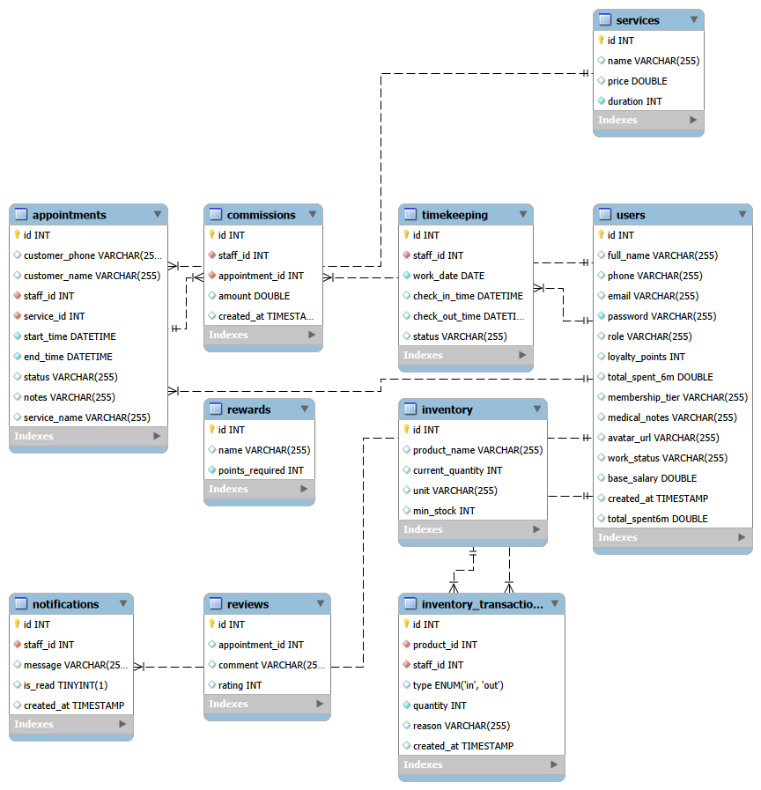

- Ánh xạ từ mô hình ER sang tập các lược đồ quan hệ
- Ánh xạ Thực thể mạnh (Strong Entity)
- Quy tắc: Mỗi thực thể mạnh tạo thành một bảng độc lập. Các thuộc tính đơn của thực thể trở thành các cột trong bảng. Khóa định danh của thực thể trở thành Khóa chính (Primary Key) của bảng đó. Áp dụng: Thực thể SERVICES trở thành bảng SERVICES(id, name, price, duration) với id được chọn làm Khóa chính. Tương tự với thực thể INVENTORY và USERS.
- Ánh xạ Thuộc tính đa trị (Multi-valued Attribute)
- Quy tắc: Bắt buộc phải tạo một bảng hoàn toàn mới cho thuộc tính đa trị này. Bảng mới sẽ bao gồm 2 cột: một cột là Khóa ngoại tham chiếu đến khóa chính của thực thể gốc, và cột còn lại chứa giá trị của thuộc tính đa trị. Khóa chính của bảng mới này chính là sự kết hợp của cả 2 cột trên (Khóa phức hợp). Áp dụng: Thuộc tính medical_notes của thực thể USERS được tách ra, tạo thành bảng mới là USER_MEDICAL_NOTES(user_id, note). Khóa chính là tổ hợp (user_id, note).
- Ánh xạ Mối quan hệ 1-N (One-to-Many)
- Quy tắc: Lấy Khóa chính của bảng nằm ở phía "1" (bảng cha) và ném vào bảng nằm ở phía "N" (bảng con) để làm Khóa ngoại (Foreign Key). Nếu mối quan hệ có thuộc tính riêng, mang luôn thuộc tính đó vào bảng phía "N". Áp dụng: Mối quan hệ giữa Staff và Appointments là 1-N. Ta lấy khóa chính id của bảng USERS đưa vào bảng APPOINTMENTS và đặt tên lại thành khóa ngoại staff_id.
- Ánh xạ Mối quan hệ 1-1 (One-to-One)
- Quy tắc: Lấy Khóa chính của một trong hai bảng đưa sang bảng còn lại để làm Khóa ngoại. Thông thường, nên ưu tiên đặt Khóa ngoại vào bảng có tính phụ thuộc cao hơn (bảng luôn cần phải có đối tác mới tồn tại được). Áp dụng: Giữa APPOINTMENTS (Lịch hẹn) và COMMISSIONS (Hoa hồng). Khúc này Hoa hồng phụ thuộc hoàn toàn vào Lịch hẹn, do đó ta lấy id của APPOINTMENTS đưa vào bảng COMMISSIONS làm khóa ngoại appointment_id.
- Ánh xạ Mối quan hệ N-M (Many-to-Many)
- Quy tắc: Bắt buộc phải sinh ra một bảng trung gian mới (Junction Table). Bảng này sẽ lấy Khóa chính của 2 bảng ban đầu làm 2 Khóa ngoại. Khóa chính của bảng trung gian thường là sự kết hợp của 2 khóa ngoại này, cộng thêm các thuộc tính sinh ra từ chính mối quan hệ đó. Áp dụng: Mối quan hệ giữa USERS (người thao tác) và INVENTORY (hàng hóa) là N-M. Ta sinh ra bảng INVENTORY_TRANSACTIONS. Bảng này chứa 2 khóa ngoại là staff_id và product_id, đi kèm các thuộc tính của giao dịch như số lượng (quantity) và loại giao dịch (type).
- Xử lý Thuộc tính dẫn xuất (Derived Attribute)
- Quy tắc: Các thuộc tính có thể suy ra từ việc tính toán các thuộc tính khác sẽ bị loại bỏ hoàn toàn, không được ánh xạ thành cột trong bảng cơ sở dữ liệu để tuân thủ dạng chuẩn, tránh rác và bất đồng bộ dữ liệu. Áp dụng: Khẳng định loại bỏ thuộc tính end_time khỏi bảng APPOINTMENTS vì hoàn toàn có thể tự tính được thông qua start_time cộng với duration.
- Chuẩn hóa và cài đặt Cơ Sở Dữ Liệu
- Các thực thể và thuộc tính
1. Thực thể USERS (Hệ thống định danh tập trung) Đây là thực thể "Mẹ", gộp chung cả Khách hàng, Thợ Nail và Quản lý để tránh việc phải tạo 3 bảng riêng lẻ gây dư thừa.
- id: Khóa chính (Primary Key). Tự động tăng. Định danh duy nhất cho mỗi cá nhân.
- phone: Số điện thoại. Ràng buộc UNIQUE (Duy nhất), đóng vai trò là tài khoản đăng nhập.
- password: Mật khẩu. Bắt buộc phải có (NOT NULL), dùng để bảo mật.
- full_name: Họ và tên đầy đủ. Bắt buộc phải có.
- role: Vai trò hệ thống. Dùng kiểu ENUM chỉ cho phép chọn 1 trong 3: customer, staff, admin. Dùng để phân quyền hiển thị giao diện.
- work_status: Trạng thái làm việc (Chỉ ý nghĩa với Staff). Kiểu ENUM: free (rảnh), busy (đang làm khách), off (nghỉ).
- loyalty_points: Điểm thành viên (Chỉ ý nghĩa với Customer). Khởi tạo mặc định là 0.
- total_spent: Tổng tiền đã chi (Chỉ ý nghĩa với Customer). Dùng để tính toán thăng hạng VIP.
- created_at: Ngày giờ tạo tài khoản. Tự động lấy giờ hệ thống.
2. Thực thể USER_MEDICAL_NOTES (Ghi chú y tế - Thực thể phụ thuộc) Sinh ra từ quá trình chuẩn hóa 1NF để giải quyết vấn đề khách hàng có nhiều ghi chú y tế khác nhau.
- user_id: Khóa ngoại trỏ về bảng USERS. Bắt buộc phải có.
- note: Nội dung ghi chú (Ví dụ: "Dị ứng hóa chất", "Da mỏng").
- (Khóa chính phức hợp): Sự kết hợp của cả user_id và note tạo thành khóa chính của bảng này.
3. Thực thể SERVICES (Danh mục dịch vụ) Lưu trữ thông tin các gói làm móng của tiệm.
- id: Khóa chính. Tự động tăng.
- name: Tên dịch vụ (Ví dụ: "Đắp bột form Châu Âu"). Bắt buộc.
- price: Giá tiền. Kiểu số thập phân (Decimal) để tính toán chính xác.
- duration: Thời lượng thực hiện chuẩn. Kiểu số nguyên, tính bằng phút (Ví dụ: 120 phút).
- status: Trạng thái dịch vụ. active (đang kinh doanh) hoặc inactive (tạm ngừng).
4. Thực thể APPOINTMENTS (Lịch hẹn - Thực thể trung tâm) Đây là nơi luân chuyển dòng tiền và công việc của toàn bộ hệ thống.
- id: Khóa chính. Tự động tăng.
- customer_id: Khóa ngoại trỏ về USERS (Người đặt). Bắt buộc.
- staff_id: Khóa ngoại trỏ về USERS (Thợ làm). Có thể rỗng lúc mới đặt, sẽ được Lễ tân gán sau.
- service_id: Khóa ngoại trỏ về SERVICES. Bắt buộc.
- start_time: Giờ bắt đầu làm dịch vụ. Kiểu DateTime.
- status: Trạng thái của lịch hẹn. Kiểu ENUM: pending (chờ duyệt), confirmed (đã chốt), completed (hoàn tất), cancelled (hủy).
- notes: Ghi chú thêm của khách khi đặt lịch.
5. Thực thể COMMISSIONS (Quản lý Hoa hồng) Quản lý tiền thưởng trích ra cho thợ sau mỗi ca làm thành công.
- id: Khóa chính. Tự động tăng.
- appointment_id: Khóa ngoại trỏ về APPOINTMENTS. Ràng buộc UNIQUE (Duy nhất) để đảm bảo 1 lịch chỉ phát sinh 1 lần hoa hồng.
- amount: Số tiền hoa hồng thợ nhận được. Kiểu Decimal.
- created_at: Thời điểm ghi nhận hoa hồng.
6. Thực thể REVIEWS (Đánh giá chất lượng) Khách hàng phản hồi sau khi hoàn tất dịch vụ.
- id: Khóa chính. Tự động tăng.
- appointment_id: Khóa ngoại trỏ về APPOINTMENTS. Ràng buộc UNIQUE để chống spam đánh giá.
- rating: Điểm số. Ràng buộc từ 1 đến 5 sao.
- comment: Lời bình luận chi tiết.
7. Thực thể TIMEKEEPING (Quản lý Chấm công) Kiểm soát chuyên cần của nhân sự (Staff).
- id: Khóa chính. Tự động tăng.
- staff_id: Khóa ngoại trỏ về USERS. Bắt buộc.
- work_date: Ngày làm việc. Kiểu Date.
- check_in: Giờ đến tiệm. Kiểu Time.
- check_out: Giờ về. Kiểu Time.
- status: Trạng thái ngày công. present (có mặt), late (đi muộn), absent (vắng).
8. Thực thể INVENTORY (Quản lý Kho vật tư) Quản lý các tài sản tiêu hao của tiệm (Sơn, lưu huỳnh, kềm...).
- id: Khóa chính. Tự động tăng.
- product_name: Tên sản phẩm. Bắt buộc.
- current_quantity: Số lượng tồn kho hiện tại. Ràng buộc CHECK (>= 0) cấm kho âm.
- min_stock: Hạn mức cảnh báo (Nếu tồn kho rơi xuống dưới mức này sẽ báo động đỏ).
- unit: Đơn vị tính (Chai, Hộp, Bộ...).
9. Thực thể INVENTORY_TRANSACTIONS (Nhật ký Kho - Thực thể trung gian) Ghi lại mọi biến động rút/bỏ đồ vào kho để truy vết tránh thất thoát.
- id: Khóa chính. Tự động tăng.
- product_id: Khóa ngoại trỏ về INVENTORY. Bắt buộc.
- staff_id: Khóa ngoại trỏ về USERS (Ai là người lấy đồ). Bắt buộc.
- type: Loại giao dịch. in (Nhập thêm hàng) hoặc out (Lấy ra xài).
- quantity: Số lượng. Phải lớn hơn 0.
- reason: Lý do nhập/xuất (Ví dụ: "Làm khách", "Đổ vỡ").
- Các mối quan hệ
CHI TIẾT CÁC MỐI QUAN HỆ (RELATIONSHIPS)
- Mối quan hệ "Đặt lịch" (USERS - APPOINTMENTS)
Bản số: 1 - N (Một - Nhiều).
Giải thích: Một khách hàng (Customer) có thể đặt rất nhiều lịch hẹn khác nhau theo thời gian. Nhưng một lịch hẹn cụ thể chỉ thuộc về đúng một khách hàng. Triển khai vật lý: Lấy id của Khách hàng làm khóa ngoại customer_id trong bảng Lịch hẹn.
- Mối quan hệ "Thực hiện dịch vụ" (USERS - APPOINTMENTS)
Bản số: 1 - N (Một - Nhiều).
Giải thích: Một thợ nail (Staff) có thể làm nhiều lịch hẹn trong ngày. Nhưng tại một khung giờ của một lịch hẹn, chỉ có một thợ đảm nhận. Triển khai vật lý: Lấy id của Thợ làm khóa ngoại staff_id trong bảng Lịch hẹn.
- Mối quan hệ "Bao gồm" (SERVICES - APPOINTMENTS)
Bản số: 1 - N (Một - Nhiều).
Giải thích: Một gói dịch vụ (ví dụ: Sơn Gel) có thể nằm trong hàng ngàn lịch hẹn của các khách khác nhau. Nhưng mỗi lịch hẹn trong thiết kế này chỉ chọn một dịch vụ chính. Triển khai vật lý: Lấy id của Dịch vụ làm khóa ngoại service_id trong bảng Lịch hẹn.
- Mối quan hệ "Sinh ra" (APPOINTMENTS - COMMISSIONS) và (APPOINTMENTS - REVIEWS)
Bản số: 1 - 1 (Một - Một).
Giải thích: Mỗi ca làm hoàn tất thành công chỉ sinh ra ĐÚNG MỘT khoản tiền hoa hồng và được khách hàng đánh giá ĐÚNG MỘT lần. Triển khai vật lý: Lấy id của Lịch hẹn làm khóa ngoại appointment_id trong bảng Hoa hồng và Đánh giá, đồng thời thiết lập thuộc tính UNIQUE (Duy nhất) cho cột khóa ngoại này để khóa chặt bản số 1-1.
- Mối quan hệ "Chấm công" (USERS - TIMEKEEPING)
Bản số: 1 - N (Một - Nhiều).
Giải thích: Một nhân viên sẽ có nhiều dòng lịch sử chấm công (mỗi ngày một dòng). Triển khai vật lý: Lấy id của Nhân viên làm khóa ngoại staff_id trong bảng Chấm công. Xóa nhân viên thì lịch sử chấm công sẽ bị xóa theo (Cascade).
- Mối quan hệ "Giao dịch Kho" (USERS - INVENTORY qua INVENTORY_TRANSACTIONS)
Bản số gốc: N - M (Nhiều - Nhiều).
Giải thích: Nhiều thợ khác nhau có thể lấy dùng nhiều món đồ khác nhau trong kho. Triển khai vật lý: Mối quan hệ N-M bị phá vỡ để tạo thành bảng trung gian INVENTORY_TRANSACTIONS. Lúc này nó biến thành hai mối quan hệ 1-N: Một nhân viên có nhiều giao dịch (1-N), và Một mặt hàng có nhiều giao dịch (1-N).
- Đạt chuẩn 3NF
- Quá trình Chuẩn hóa (Normalization) đạt 3NF
- Để đạt được chuẩn 3NF, CSDL của chúng ta đã vượt qua 3 cấp độ kiểm tra khắt khe:
- Đạt chuẩn 1NF (Loại bỏ thuộc tính đa trị): * Quy tắc: Một ô chỉ chứa một giá trị nguyên tử.
  - Áp dụng: Thay vì lưu nhiều ghi chú y tế của khách vào một cột medical_notes (ví dụ: "da mỏng, dị ứng gel"), ta đã tách nó ra thành bảng riêng USER_MEDICAL_NOTES. Mỗi ghi chú nằm trên một dòng.
- Đạt chuẩn 2NF (Loại bỏ phụ thuộc từng phần):
  - Quy tắc: Đạt 1NF và mọi thuộc tính không khóa phải phụ thuộc vào toàn bộ khóa chính.
  - Áp dụng: Do tất cả các bảng chính của chúng ta đều sử dụng Khóa chính nhân tạo (Surrogate Key) là cột id kiểu số nguyên tự tăng, nên mặc nhiên không có khóa chính phức hợp (nhiều cột). Do đó, hệ thống tự động thỏa mãn 2NF.
- Đạt chuẩn 3NF (Loại bỏ phụ thuộc bắc cầu):
  - Quy tắc: Đạt 2NF và các thuộc tính không khóa không được phụ thuộc vào nhau (A -> B, B -> C thì phải tách).
  - Áp dụng 1: Trong bảng APPOINTMENTS, ta chỉ lưu customer_id và service_id. Tuyệt đối không lưu customer_name hay service_name ở đây. Nếu tên dịch vụ thay đổi, ta chỉ sửa ở bảng SERVICES, không làm ảnh hưởng đến hàng ngàn lịch hẹn cũ.
  - Áp dụng 2: Trong bảng COMMISSIONS (Hoa hồng), ta chỉ lưu appointment_id và amount. Ta không lưu staff_id ở đây nữa (để chuẩn 3NF tuyệt đối), vì từ appointment_id ta hoàn toàn có thể truy ngược (JOIN) ra được ai là người làm ca đó.
- Phụ thuộc hàm và khóa
1. Thực thể USERS (Người dùng)
Tập thuộc tính ($U$): {id, phone, password, full_name, role, work_status, loyalty_points, total_spent, created_at}
Tập phụ thuộc hàm ($F$):
$id \rightarrow phone, password, full_name, role, work_status, loyalty_points, total_spent, created_at$
$phone \rightarrow id, password, full_name, role, work_status, loyalty_points, total_spent, created_at$ (Do số điện thoại có ràng buộc duy nhất)
Khóa ($K$): Khóa chính là id. Khóa dự bị (Candidate Key) là phone.
2. Thực thể USER_MEDICAL_NOTES (Ghi chú y tế)
Tập thuộc tính ($U$): {user_id, note}
Tập phụ thuộc hàm ($F$):
$(user\_id, note) \rightarrow \emptyset$ (Đây là thực thể yếu, chỉ chứa khóa ngoại và thuộc tính đa trị, không có thuộc tính không khóa nào khác)
Khóa ($K$): Khóa chính là khóa phức hợp (user_id, note).
3. Thực thể SERVICES (Dịch vụ)
Tập thuộc tính ($U$): {id, name, price, duration, status}
Tập phụ thuộc hàm ($F$):
$id \rightarrow name, price, duration, status$
Khóa ($K$): Khóa chính là id.
4. Thực thể APPOINTMENTS (Lịch hẹn)
Tập thuộc tính ($U$): {id, customer_id, staff_id, service_id, start_time, status, notes, created_at}
Tập phụ thuộc hàm ($F$):
$id \rightarrow customer\_id, staff\_id, service\_id, start\_time, status, notes, created\_at$
Khóa ($K$): Khóa chính là id.
5. Thực thể TIMEKEEPING (Chấm công)
Tập thuộc tính ($U$): {id, staff_id, work_date, check_in, check_out, status}
Tập phụ thuộc hàm ($F$):
$id \rightarrow staff\_id, work\_date, check\_in, check\_out, status$
$(staff\_id, work\_date) \rightarrow id, check\_in, check\_out, status$ (Một nhân viên chỉ có một bản ghi chấm công trong một ngày cụ thể)
Khóa ($K$): Khóa chính là id. Khóa dự bị là (staff_id, work_date).
6. Thực thể COMMISSIONS (Hoa hồng)
Tập thuộc tính ($U$): {id, appointment_id, amount, created_at}
Tập phụ thuộc hàm ($F$):
$id \rightarrow appointment\_id, amount, created\_at$
$appointment\_id \rightarrow id, amount, created\_at$ (Mỗi lịch hẹn chỉ sinh ra đúng một khoản hoa hồng)
Khóa ($K$): Khóa chính là id. Khóa dự bị là appointment_id.
7. Thực thể INVENTORY (Kho vật tư)
Tập thuộc tính ($U$): {id, product_name, current_quantity, min_stock, unit}
Tập phụ thuộc hàm ($F$):
$id \rightarrow product\_name, current\_quantity, min\_stock, unit$
Khóa ($K$): Khóa chính là id.
8. Thực thể INVENTORY_TRANSACTIONS (Nhật ký kho)
Tập thuộc tính ($U$): {id, product_id, staff_id, type, quantity, reason, created_at}
Tập phụ thuộc hàm ($F$):
$id \rightarrow product\_id, staff\_id, type, quantity, reason, created\_at$
Khóa ($K$): Khóa chính là id. (Bảng này ghi nhận lịch sử nên không có khóa dự bị, một nhân viên có thể lấy cùng một món đồ nhiều lần trong ngày).
9. Thực thể REVIEWS (Đánh giá)
Tập thuộc tính ($U$): {id, appointment_id, rating, comment, created_at}
Tập phụ thuộc hàm ($F$):
$id \rightarrow appointment\_id, rating, comment, created\_at$
$appointment\_id \rightarrow id, rating, comment, created\_at$ (Mỗi lịch hẹn chỉ được phép đánh giá một lần duy nhất)
Khóa ($K$): Khóa chính là id. Khóa dự bị là appointment_id.
- Cài đặt cơ sở dữ liệu
DROP DATABASE IF EXISTS nail_salon_db;
CREATE DATABASE nail_salon_db;
USE nail_salon_db;
CREATE TABLE Users (
id INT AUTO_INCREMENT PRIMARY KEY,
full_name VARCHAR(100) NOT NULL,
phone VARCHAR(20) UNIQUE NOT NULL,
email VARCHAR(100),
password VARCHAR(255) NOT NULL DEFAULT '123456',
role ENUM('customer', 'staff', 'admin') DEFAULT 'customer',
loyalty_points INT DEFAULT 0,
total_spent_6m DECIMAL(15, 2) DEFAULT 0,
membership_tier ENUM('standard', 'silver', 'gold', 'diamond') DEFAULT 'standard',
medical_notes TEXT,
avatar_url VARCHAR(255) DEFAULT 'default-avatar.png',
work_status ENUM('free', 'busy', 'off') DEFAULT 'off',
base_salary DECIMAL(15, 2) DEFAULT 0,
created_at TIMESTAMP DEFAULT CURRENT_TIMESTAMP
);
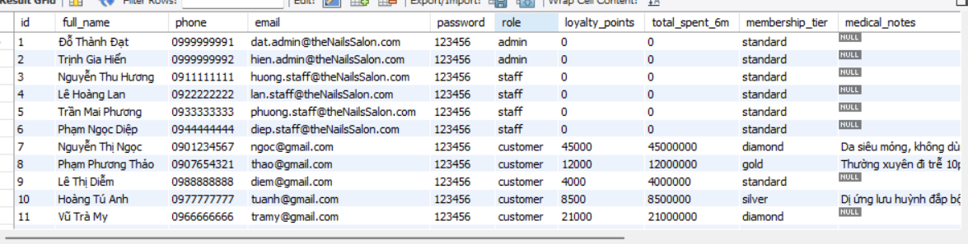
CREATE TABLE Services (
id INT AUTO_INCREMENT PRIMARY KEY,
name VARCHAR(100) NOT NULL,
price DECIMAL(10, 2) NOT NULL,
duration INT NOT NULL
);
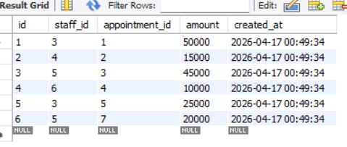
CREATE TABLE Appointments (
id INT AUTO_INCREMENT PRIMARY KEY,
customer_phone VARCHAR(20) NOT NULL,
customer_name VARCHAR(100) NOT NULL,
staff_id INT NOT NULL,
service_id INT NOT NULL,
start_time DATETIME NOT NULL,
end_time DATETIME NOT NULL,
status ENUM('pending', 'confirmed', 'completed', 'cancelled') DEFAULT 'pending',
notes TEXT,
FOREIGN KEY (staff_id) REFERENCES Users(id),
FOREIGN KEY (service_id) REFERENCES Services(id)
);
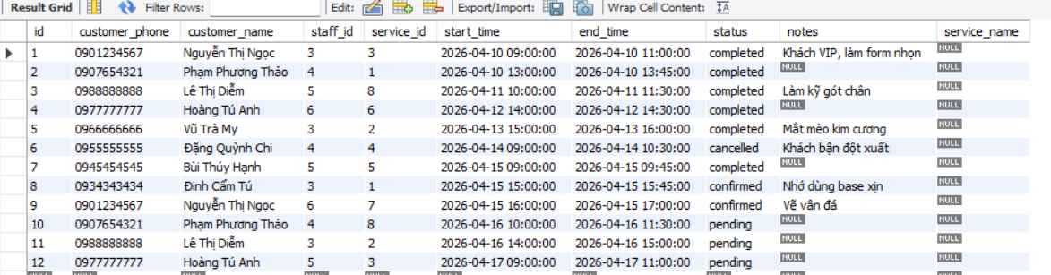
CREATE TABLE Timekeeping (
id INT AUTO_INCREMENT PRIMARY KEY,
staff_id INT NOT NULL,
work_date DATE NOT NULL,
check_in_time DATETIME,
check_out_time DATETIME,
status ENUM('on_time', 'late', 'absent') DEFAULT 'absent',
FOREIGN KEY (staff_id) REFERENCES Users(id)
);
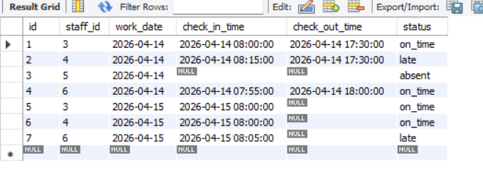
CREATE TABLE Commissions (
id INT AUTO_INCREMENT PRIMARY KEY,
staff_id INT NOT NULL,
appointment_id INT NOT NULL,
amount DECIMAL(15, 2) NOT NULL,
created_at TIMESTAMP DEFAULT CURRENT_TIMESTAMP,
FOREIGN KEY (staff_id) REFERENCES Users(id),
FOREIGN KEY (appointment_id) REFERENCES Appointments(id)
);
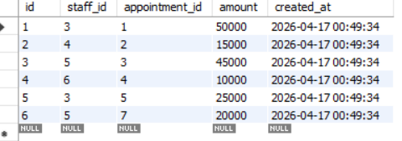
CREATE TABLE Inventory (
id INT AUTO_INCREMENT PRIMARY KEY,
product_name VARCHAR(100) NOT NULL,
current_quantity INT DEFAULT 0,
unit VARCHAR(20) NOT NULL,
min_stock INT DEFAULT 5
);
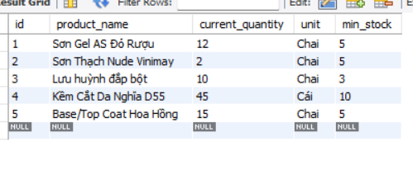

CREATE TABLE Inventory_Transactions (
id INT AUTO_INCREMENT PRIMARY KEY,
product_id INT NOT NULL,
staff_id INT NOT NULL,
type ENUM('in', 'out') NOT NULL,
quantity INT NOT NULL,
reason VARCHAR(255),
created_at TIMESTAMP DEFAULT CURRENT_TIMESTAMP,
FOREIGN KEY (product_id) REFERENCES Inventory(id),
FOREIGN KEY (staff_id) REFERENCES Users(id)
);
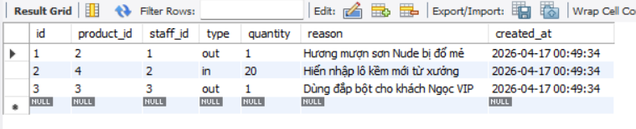
- Tổng kết
Tổng quan hệ thống Dự án đã thiết kế và cài đặt thành công một hệ cơ sở dữ liệu tập trung, phục vụ cho mô hình quản lý tiệm Nail chuyên nghiệp. Hệ thống giải quyết trọn vẹn bài toán từ khâu tiếp nhận khách hàng, đặt lịch hẹn, phân ca cho thợ, đến việc tính toán hoa hồng tự động và kiểm soát thất thoát kho vật tư.
Giai đoạn 1: Thiết kế ý tưởng và Mô hình Thực thể Liên kết (ERD) Hệ thống được xây dựng dựa trên các thực thể cốt lõi bao gồm Người dùng (gộp chung Khách hàng, Thợ và Quản lý để tối ưu), Dịch vụ, Lịch hẹn và Kho vật tư. Các mối quan hệ nghiệp vụ thực tế đã được mô hình hóa chính xác, điển hình như quan hệ một-nhiều giữa Thợ và Lịch hẹn, hay việc bẻ gãy quan hệ nhiều-nhiều giữa Thợ và Vật tư thông qua bảng Nhật ký giao dịch để dễ dàng truy vết.
Giai đoạn 2: Chuẩn hóa dữ liệu đạt Dạng chuẩn 3 (3NF) Toàn bộ lược đồ cơ sở dữ liệu đã trải qua quá trình chuẩn hóa toán học nghiêm ngặt. Thuộc tính đa trị như ghi chú y tế của khách hàng đã được tách thành bảng độc lập (đạt 1NF). Việc sử dụng khóa chính nhân tạo (id tự tăng) giúp hệ thống tự động đạt 2NF. Cuối cùng, các phụ thuộc bắc cầu đã bị loại bỏ hoàn toàn, ví dụ như việc không lưu trữ trực tiếp mã thợ vào bảng Hoa hồng mà phải tham chiếu qua Lịch hẹn, giúp hệ thống đạt chuẩn 3NF tuyệt đối và không bị dư thừa dữ liệu.
Giai đoạn 3: Cài đặt vật lý và Ràng buộc toàn vẹn Cơ sở dữ liệu được triển khai trên hệ quản trị MySQL với 10 bảng liên kết chặt chẽ. Hệ thống đã áp dụng triệt để các ràng buộc bảo vệ dữ liệu. Các cột trạng thái sử dụng kiểu dữ liệu ENUM để chống rác dữ liệu. Ràng buộc CHECK được sử dụng để ngăn chặn tình trạng xuất kho âm. Khóa ngoại được thiết lập khắt khe kết hợp cùng cơ chế ON DELETE CASCADE ở các bảng phụ, đảm bảo tính toàn vẹn tham chiếu trong suốt quá trình vận hành.
Giai đoạn 4: Khai thác dữ liệu và Xử lý sự cố thực tế Hệ thống cung cấp một bộ truy vấn SQL mạnh mẽ, đáp ứng mọi nhu cầu xuất báo cáo của doanh nghiệp. Các kỹ thuật phức tạp như JOIN nhiều bảng, thống kê GROUP BY, hàm chuỗi GROUP_CONCAT và truy vấn lồng Subquery đều được áp dụng để tính doanh thu, tìm khách hàng VIP và cảnh báo tồn kho. Bên cạnh đó, nhóm cũng đã nắm vững các kỹ năng xử lý sự cố thực tế ở tầng Server như giải phóng bộ nhớ, khởi động lại Service và tiêu diệt các tiến trình treo (Ghost processes) để đảm bảo Database luôn hoạt động ổn định 24/7.
Kết luận Dự án đã hoàn thành xuất sắc các mục tiêu của môn học Cơ sở dữ liệu. Lược đồ được thiết kế không chỉ chuẩn xác về mặt hàn lâm mà còn mang tính ứng dụng thực tiễn rất cao, sẵn sàng làm nền tảng vững chắc để kết nối với các hệ thống Backend và Frontend trong tương lai.

